宁夏广播电视大学

宁电大教〔2015〕11 号
关于成招毕业生学信网照片及学籍信息核对的通知
全区各相关教学点：
根据教育部对学历证书信息实行电子注册管理的规定，为保证学历证书上的信息与学信网上的电子注册的信息一致，凡符合办理毕业证的学生都应该到中国高等教育学生信息网上进行电子注册图像核对和学籍信息校对。在核对“学信网”上的毕业照片信息时，学生本人只有确认“信息无误”后，照片才能用于毕业证电子注册。否则，毕业证上网将无法链接毕业照片，导致学历信息不能上网。
为保证我校成招学生毕业信息及时上网，希望全区电大成招各教学点工作人员认真对待此项工作，及时通知学生到教育部学信网上进行电子注册图像校对和信息核对。逾期未注册和校对导致学生毕业信息不能上网，由教学点及学生本人自行承担责任。现将有关事项通知如下：
一、核对学籍信息及毕业照片是否完全正确
1.核对学生姓名、性别、身份证号、出生日期与本人身份证信息是否完全一致；核对专业名称与本人实际所学专业名称是否完全相同。
2．核对“学信网”上的毕业照片是否为学生本人。毕业证纸质相片用于制作《毕业证书》，务必要仔细核对，保证纸质相片与学生本人相符。
二、核对学信网照片时间要求
1.学校整体拍摄：每年10月1日后上网校对，校对截止日期为11月20日。
2.新华社散拍：学生以拍摄点通知为准。
三、学生上网核对操作步骤
1.登陆中国高等教育学生信息网：(heep:www.chsi.com.cn)
2．注册学信网账户
3．登录学信档案
4．点击“学籍信息”
5．核对学籍基本信息和图像信息。
四、学生上网操作流程（见附件）
此项信息核对工作，是为了保证学生学籍信息及图像采集信息准确无误，也是毕业电子注册号能够顺利上网的关键环节。目前，在核对过程中，录取照片暂不核对，如缺录取照片也不影响毕业。如照片正确，请点击毕业照片校对一栏的“正确”，如照片错误则点击“有误”。请务必核对毕业照片，缺少毕业照片将影响毕业，如缺少照片需尽快反映给宁夏电大学籍管理科。

宁夏广播电视大学教务处
二0一五年三月二十六日

附件:
学信网学生信息和照片校对具体操作程序
一、注册中国高等教育学生信息网（学信网）账号
打开学信网首页www.chsi.com.cn,点击页面上方”学信挡案”,如下图所示:

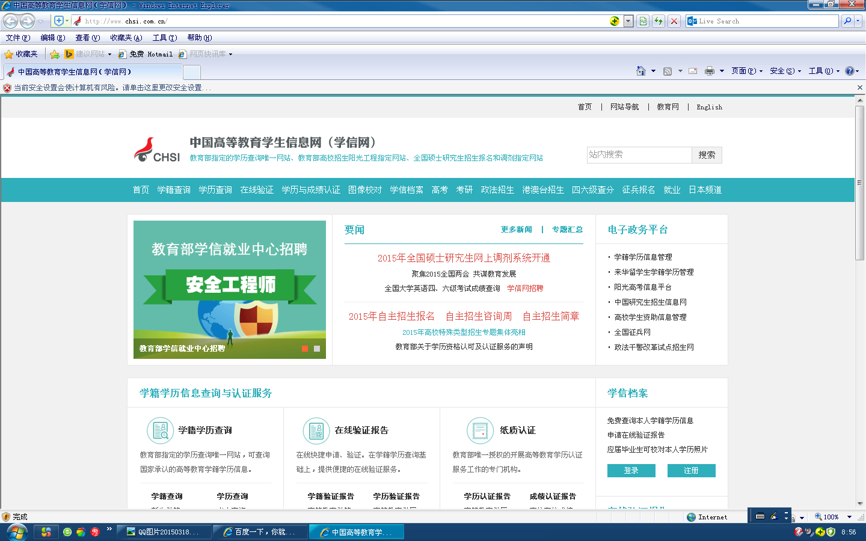
点击”学信档案”后,如下图显示出现”登录”和”注册”两个界面,学生首先在核对信息前要进行注册,点击”注册”.
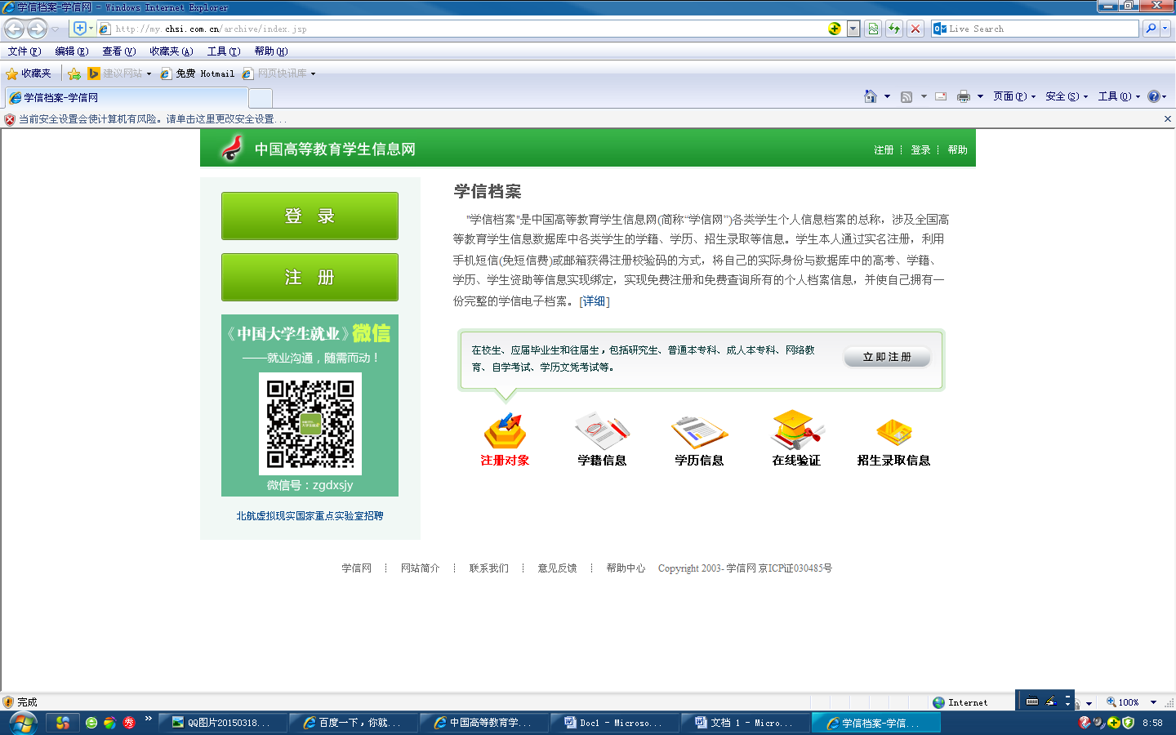
点击注册后,按照提示要求填写如下信息,确认信息无误后在最下方点击”立即注册”:
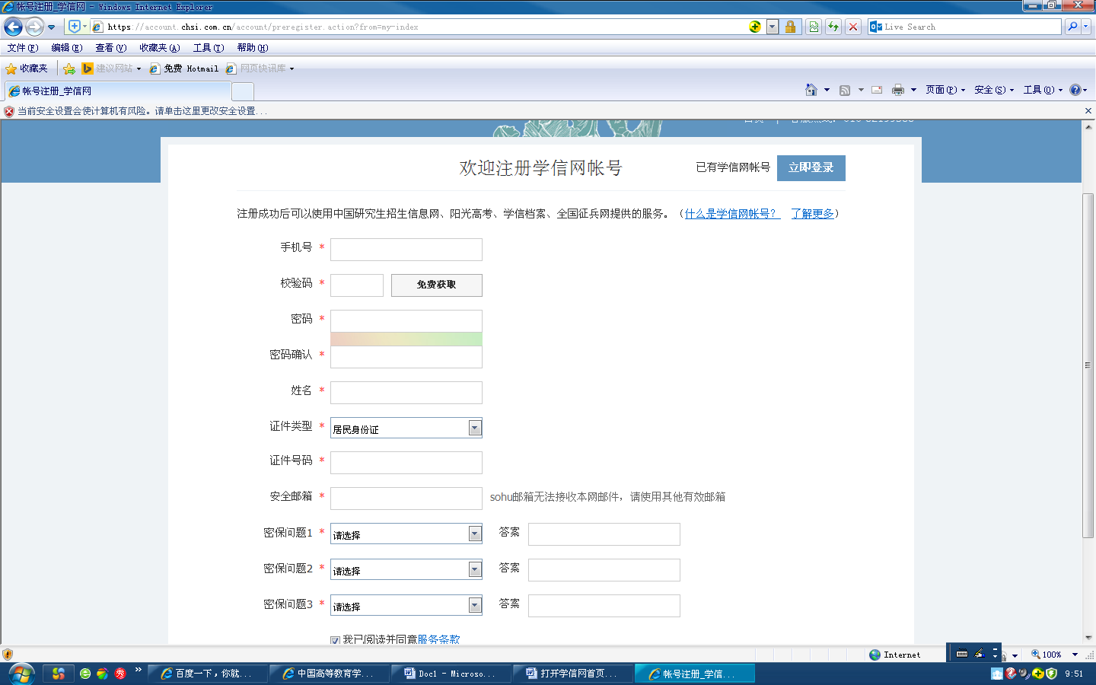
完成注册后,学生在用户登录中填写”手机号”和”密码”,然后进行登录,如下:
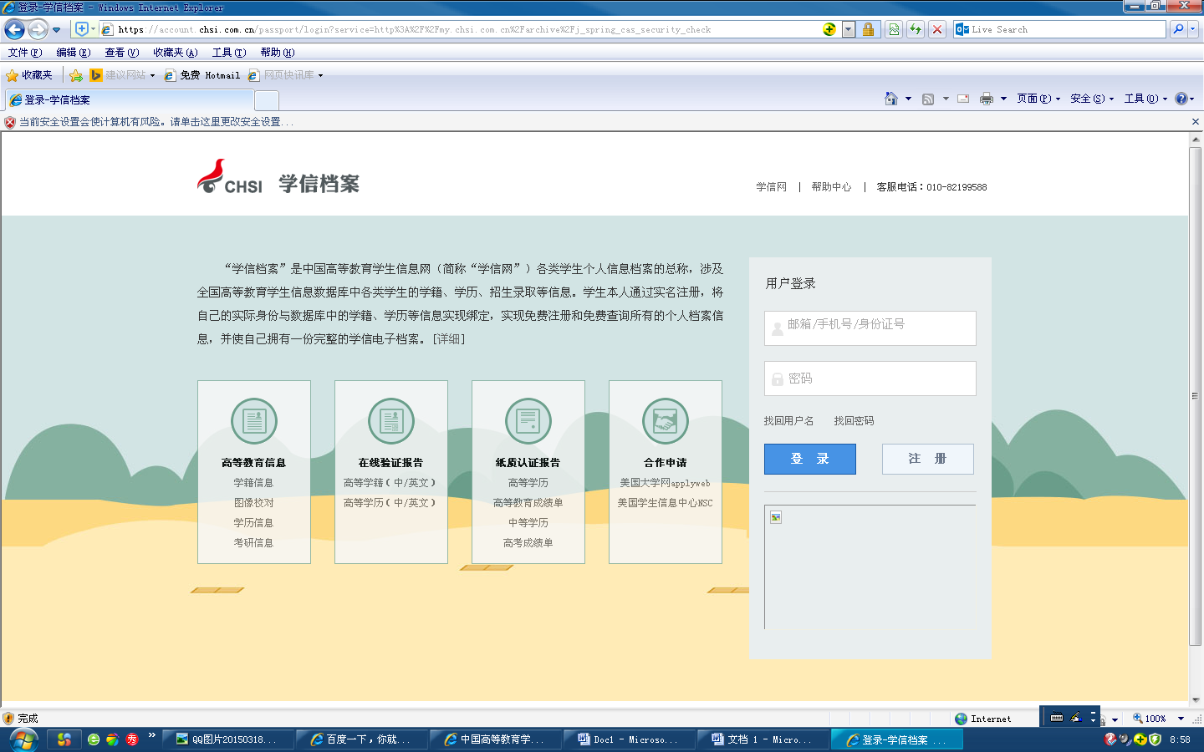
进入到如下界面后,在高等教育栏目下点击:学信档案(图像核对),如下图所示:
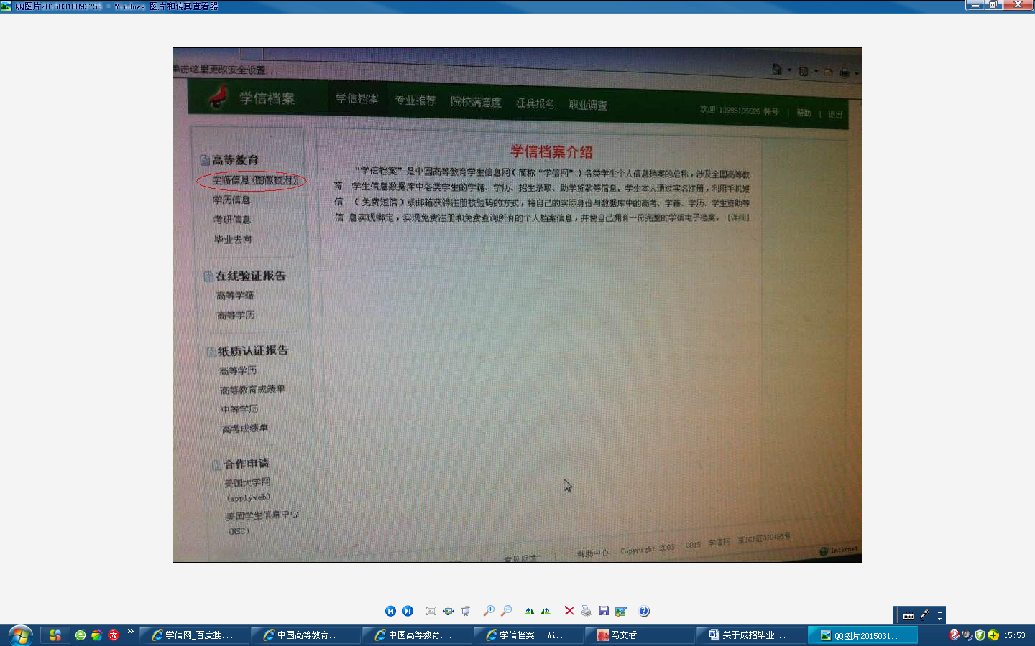
点击后会出现学生学籍基本信息,在照片空白处双击没照片?找找看,如下图所示:
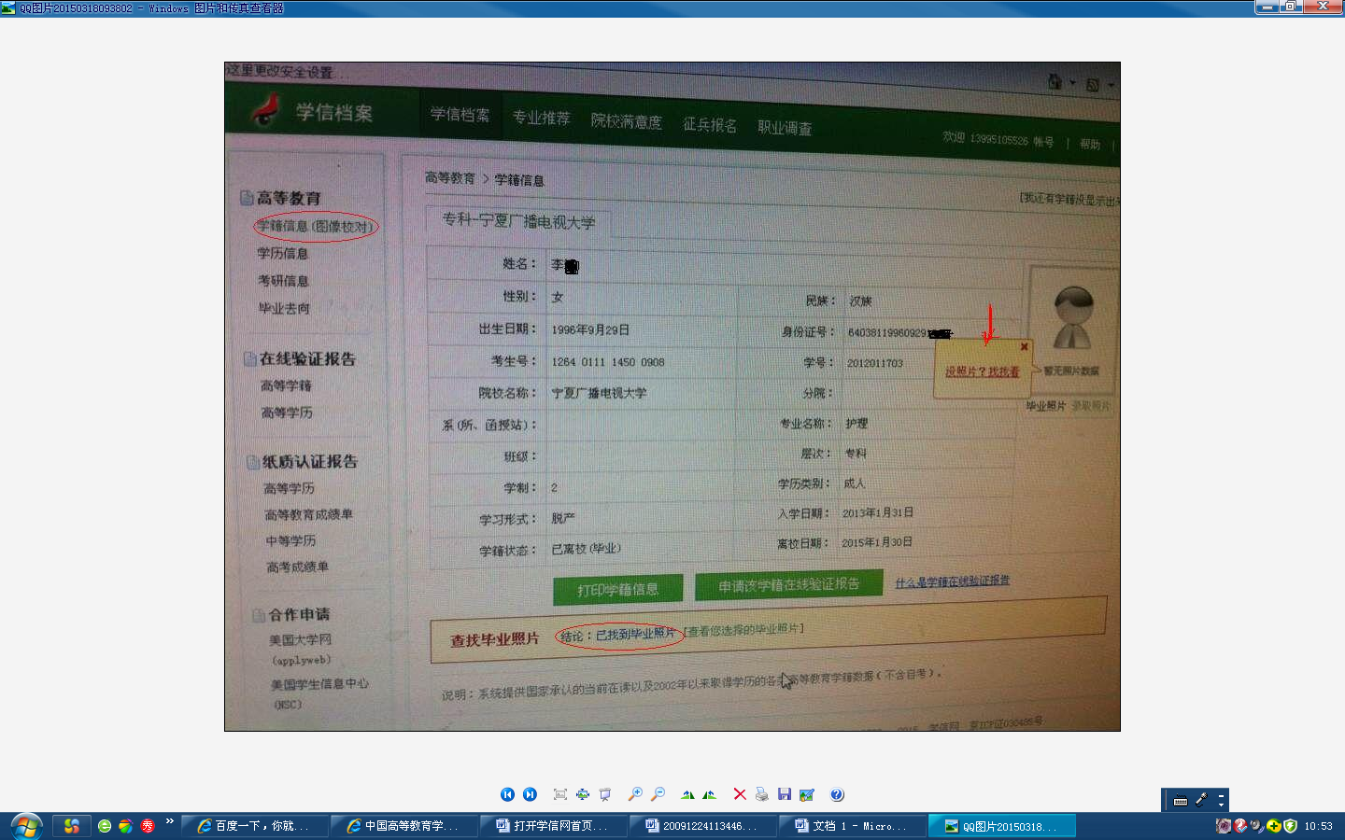
点开后学生照片会显示,按照提示要求进行照片确认,如下图:
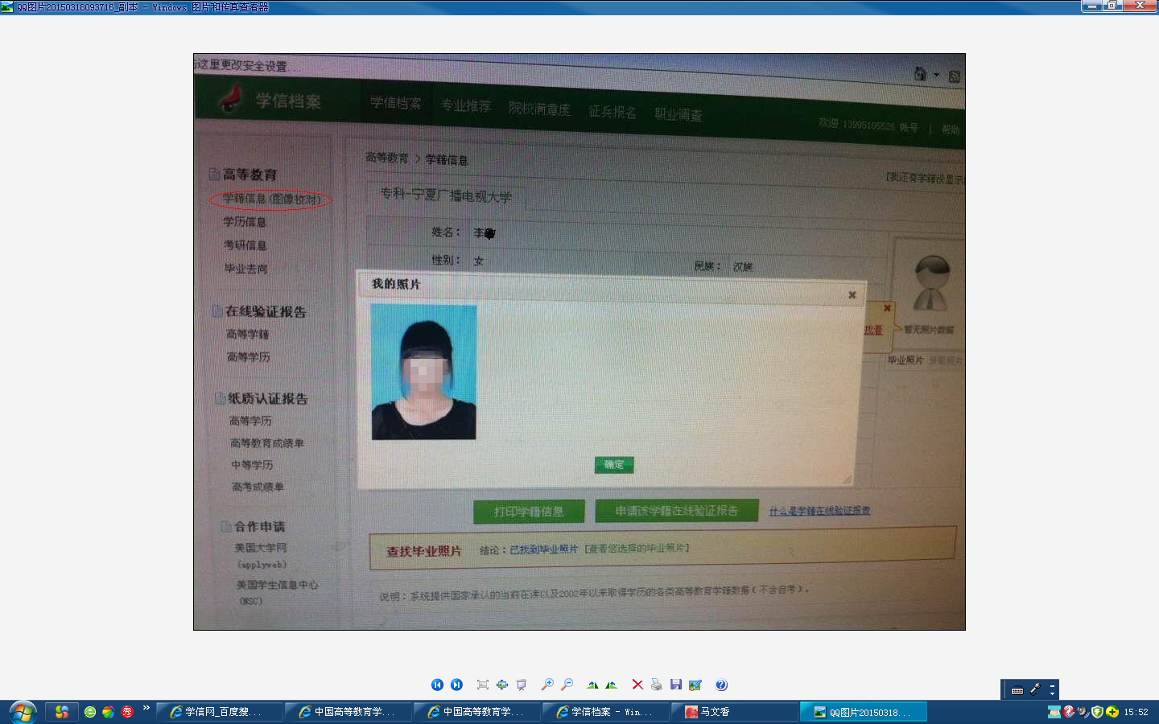
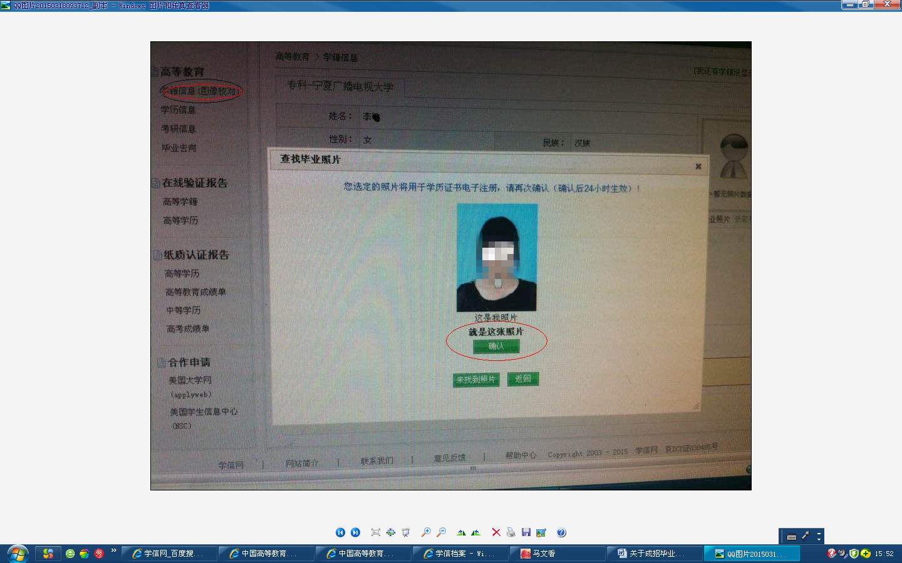
最后学生通过上网可以查询到自己的学籍信息及毕业照片,如下图:

